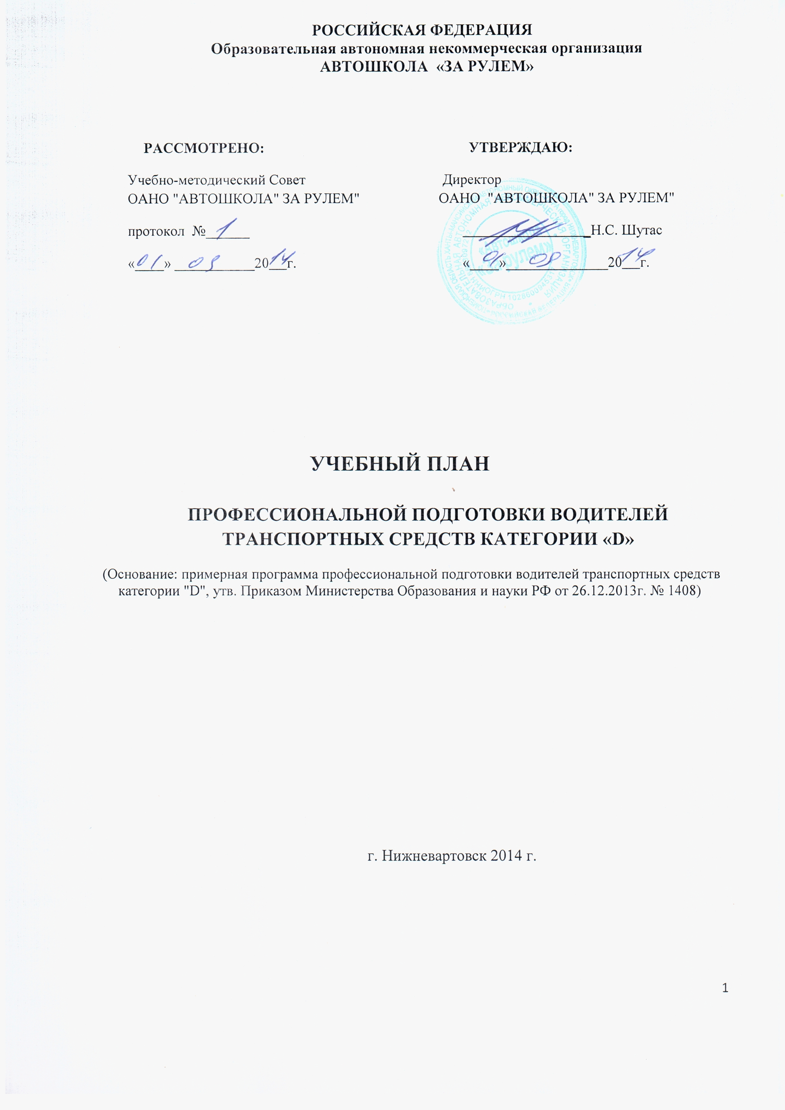УЧЕБНЫЙ ПЛАН

ПРОФЕССИОНАЛЬНОЙ ПОДГОТОВКИ ВОДИТЕЛЕЙ ТРАНСПОРТНЫХ СРЕДСТВ КАТЕГОРИИ «D»

№ п/п | Учебные предметы | Количество часов
 |  | Всего | В том числе
 |  |  | Теоретические занятия | Практические занятия
1. | Учебные предметы базового цикла
1.1. | Основы законодательства в сфере дорожного движения. | 42 | 30 | 12
1.2. | Психофизиологические основы деятельности водителя. | 12 | 8 | 4
1.3. | Основы управления транспортными средствами. | 14 | 12 | 2
1.4. | Первая помощь при дорожно-транспортном происшествии. | 16 | 8 | 8
2. | Учебные предметы специального цикла
2.1. | Устройство и техническое обслуживание транспортных средств категории "D" как объектов управления. | 78 | 68 | 10
2.2. | Основы управления транспортными средствами категории "D". | 12 | 8 | 4
2.3. | Вождение транспортных средств категории "D" (с механической трансмиссией/с автоматической трансмиссией) *(10) | 100/98 | - | 100/98
3. | Учебные предметы профессионального цикла
3.1 | Организация и выполнение пассажирских перевозок автомобильным транспортом | 18 | 16 | 2
 | Квалификационный экзамен
 | Квалификационный экзамен | 4 | 2 | 2
 | Итого | 296/294 | 152 | 144/142

БАЗОВЫЙ ЦИКЛ РАБОЧЕЙ ПРОГРАММЫ

Учебный предмет "Основы законодательства в сфере дорожного движения".

Наименование разделов и тем | Количество часов
 | Всего | В том числе
 |  | Теоретические занятия | Практические занятия

Законодательство в сфере дорожного движения
Тема 1.1. Законодательство, определяющее правовые основы обеспечения безопасности дорожного движения и регулирующее отношения в сфере взаимодействия общества и природы | 1 | 1 | -
Тема 1.2. Законодательство, устанавливающее ответственность за нарушения в сфере дорожного движения | 3 | 3 | -
Итого по разделу | 4 | 4 | -

Правила дорожного движения
Тема 2.1. Общие положения, основные понятия и термины, используемые в Правилах дорожного движения | 2 | 2 | -
Тема 2.2 Обязанности участников дорожного движения | 2 | 2 | -
Тема 2.3 Дорожные знаки | 5 | 5 | -
Тема 2.4 Дорожная разметка | 1 | 1 | -
Тема 2.5 Порядок движения и расположение транспортных средств на проезжей части | 6 | 4 | 2
Тема 2.6 Остановка и стоянка транспортных средств | 4 | 2 | 2
Тема 2.7 Регулирование дорожного движения | 2 | 2 | -
Тема 2.8 Проезд перекрестков | 6 | 2 | 4
Тема 2.9 Проезд пешеходных переходов, мест остановок маршрутных транспортных средств и железнодорожных переездов | 6 | 2 | 4
Тема 2.10 Порядок использования внешних световых приборов и звуковых сигналов | 2 | 2 | -
Тема 2.11 Буксировка транспортных средств, перевозка людей и грузов | 1 | 1 | -
Тема 2.12 Требования к оборудованию и техническому состоянию транспортных средств | 1 | 1 | -
Итого по разделу | 38 | 26 | 12
Итого | 42 | 30 | 12

Психофизиологические основы деятельности водителя.

Наименование разделов и тем | Количество часов
 | Всего | Теоретические занятия | Практические занятия
Тема 1. Познавательные функции, системы восприятия и психомоторные навыки | 2 | 2 | -
Тема 2. Этические основы деятельности водителя | 2 | 2 | -
Тема 3. Основы эффективного общения | 2 | 2 | -
Тема 4. Эмоциональные состояния и профилактика конфликтов | 2 | 2 | -
Тема 5. Саморегуляция и профилактика конфликтов (психологический практикум) | 4 | - | 4
Итого по разделу | 12 | 8 | 4

Основы управления транспортными средствами.

Наименование разделов и тем | Количество часов
 | Всего | В том числе
 |  | Теоретические занятия | Практические занятия
Тема 1. Дорожное движение | 2 | 2 | -
Тема2. Профессиональная надежность водителя | 2 | 2 | -
Тема 3. Влияние свойств транспортного средства на эффективность и безопасность управления | 2 | 2 | -
Тема 4. Дорожные условия и безопасность движения | 4 | 2 | 2
Тема 5. Принципы эффективного и безопасного управления транспортным средством | 2 | 2 | -
Тема 6. Обеспечение безопасности наиболее уязвимых участников дорожного движения | 2 | 2 | -
Итого по разделу | 14 | 12 | 2

Первая помощь при дорожно-транспортном происшествии.

Наименование разделов и тем | Количество часов
 | Всего | В том числе
 |  | Теоретические занятия | Практические занятия
Тема 1. Организационно-правовые аспекты оказания первой помощи | 2 | 2 | -
Тема 2. Оказание первой помощи при отсутствии сознания, остановке дыхания и кровообращения | 4 | 2 | 2
Тема 3. Оказание первой помощи при наружных кровотечениях и травмах | 4 | 2 | 2
Тема 4. Оказание первой помощи при прочих состояниях, транспортировка пострадавших в дорожно-транспортном происшествии | 6 | 2 | 4
Итого по разделу | 16 | 8 | 8

СПЕЦИАЛЬНЫЙ ЦИКЛ РАБОЧЕЙ ПРОГРАММЫ

Учебный предмет "Устройство и техническое обслуживание транспортных средств категории "D" как объектов управления".

Наименование разделов и тем | Количество часов
 | Всего | В том числе
 |  | Теоретические занятия | Практические занятия

Раздел 1. Устройство транспортных средств
Тема 1.1 Общее устройство транспортных средств категории "D" | 2 | 2 | -
Тема 1.2 Кузов автобуса, рабочее место водителя, системы пассивной безопасности | 4 | 4 | -
Тема 1.3 Общее устройство и работа двигателя | 10 | 10 | -
Тема 1.4 Общее устройство трансмиссии | 8 | 8 | -
Тема 1.5 Назначение и состав ходовой части | 6 | 6 | -
Тема 1.6. Общее устройство и принцип работы тормозных систем | 8 | 8 | -
Тема 1.7 Общее устройство и принцип работы системы рулевого управления | 6 | 6 | -
Тема 1.8 Электронные системы помощи водителю | 4 | 4 | -
Тема 1.9 Источники и потребители электрической энергии | 8 | 8 | -
Тема 1.10 Общее устройство прицепов | 4 | 4 | -
Итого по разделу | 60 | 60 | -

Раздел 2. Техническое обслуживание
Тема 2.1 Система технического обслуживания | 4 | 4 | -
Тема 2.2 Меры безопасности и защиты окружающей природной среды при эксплуатации транспортного средства | 4 | 4 | -
Тема 2.3 Устранение неисправностей | 10 | - | 10
Итого по разделу | 18 | 8 | 10
Итого | 78 | 68 | 10

Учебный предмет "Основы управления транспортными средствами категории "D".

Наименование разделов и тем | Количество часов
 | Всего | В том числе
 |  | Теоретические занятия | Практические занятия
Тема 1. Приемы управления транспортным средством | 2 | 2 | -
Тема 2. Управление транспортным средством в штатных ситуациях | 6 | 4 | 2
Тема 3. Управление транспортным средством в нештатных ситуациях | 4 | 2 | 2
Итого по разделу | 12 | 8 | 4

Учебный предмет "Вождение транспортных средств категории "D"

(для транспортных средств с механической трансмиссией).

Наименование разделов и тем | Количество часов практического обучения

Раздел 1. Первоначальное обучение вождению
Занятие 1. Посадка, действия органами управления | 2
Занятие 2. Пуск двигателя, начало движения, переключение передач в восходящем порядке, переключение передач в нисходящем порядке, остановка, выключение двигателя | 2
Занятие 3. Начало движения, движение по кольцевому маршруту, остановка в заданном месте с применением различных способов торможения | 4
Занятие 4. Повороты в движении, разворот для движения в обратном направлении, проезд перекрестка и пешеходного перехода | 6
Занятие 5. Движение задним ходом | 2
Занятие 6. Движение в ограниченных проездах, сложное маневрирование | 8
Занятие 7. Движение с прицепом | 6
Итого по разделу | 30

Раздел 2. Обучение вождению в условиях дорожного движения
Занятие 2.1 Вождение по учебным маршрутам | 70
Итого по разделу | 70
Итого | 100

Учебный предмет "Вождение транспортных средств категории "D"

(для транспортных средств с автоматической трансмиссией).
Наименование разделов и тем | Количество часов практического обучения

Раздел 1. Первоначальное обучение вождению
Занятие 1. Посадка, пуск двигателя, действия органами управления при увеличении и уменьшении скорости движения, остановка, выключение двигателя | 2
Занятие 2. Начало движения, движение по кольцевому маршруту, остановка в заданном месте с применением различных способов торможения | 6
Занятие 3. Повороты в движении, разворот для движения в обратном направлении, проезд перекрестка и пешеходного перехода | 6
Занятие 4. Движение задним ходом | 1
Занятие 5. Движение в ограниченных проездах, сложное маневрирование | 7
Занятие 6. Движение с прицепом | 6
Итого по разделу | 28

Раздел 2. Обучение вождению в условиях дорожного движения
Занятие 2.1.Вождение по учебным маршрутам | 70
Итого по разделу | 70
Итого | 98

ПРОФЕССИОНАЛЬНЫЙ ЦИКЛ РАБОЧЕЙ ПРОГРАММЫ

Учебный предмет "Организация и выполнение пассажирских перевозок автомобильным транспортом".

Наименование разделов и тем | Количество часов
 | Всего | В том числе
 |  | Теоретические занятия | Практические занятия
Тема 1. Нормативное правовое обеспечение пассажирских перевозок | 2 | 2 | -
Тема 2. Пассажирские автотранспортные организации, их структура и задачи | 1 | 1 | -
Тема 3. Технико-эксплуатационные показатели пассажирского автотранспорта | 1 | 1 | -
Тема 4. Диспетчерское руководство работой автобусов на линии | 2 | 2 | -
Тема 5. Работа автобусов на различных видах маршрутов | 4 | 4 | -
Тема 6. Тарифы и билетная система на пассажирском автотранспорте | 2 | 2 | -
Тема 7. Особенности работы маршрутных такси и ведомственных автобусов | 1 | 1 | -
Тема 8. Страхование на пассажирском транспорте | 1 | 1 | -
Тема 9. Режим труда и отдыха водителя автобуса | 4 | 2 | 2
Итого | 18 | 16 | 2

